Klub Turystyki Kolarskiej PTTK „WANDRUS” Żory

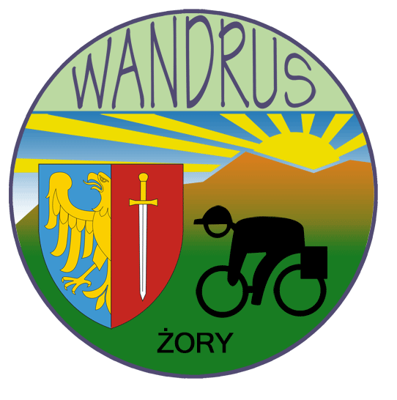
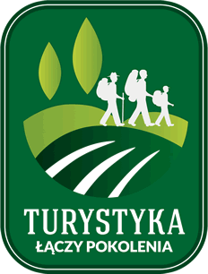
zaprasza rowerzystów na

Żorski Zlot Rowerowy 2015

Data i miejsce:
- Zlot odbędzie się w dniu 28.06.2015 r.
- Zbiórka i zapisy uczestników od godz. 9.30 na Rynku w Żorach
- g.10.00- wspólny wyjazd na 2 trasy po okolicy Żor
Cel :
- Poznanie ciekawych tras i uroczych zakątków naszego miasta i okolicy
- Dotarcie bocznymi drogami na rowerach do interesujących miejsc w Żorach
- Aktywny wypoczynek na świeżym powietrzu

Trasa i ramowy program
- Zlot będzie miał charakter krajoznawczy
- Tempo przejazdu turystyczne / umiarkowane/.
- Trasa zróżnicowana po nawierzchniach od asfaltowej po gruntową
- Dystans : I trasa – dla dzieci i młodzieży, II trasa – dla zaawansowanych
- Zlot prowadzą i sprawują opiekę nad uczestnikami - przodownicy turystyki kolarskiej z KTK PTTK WANDRUS Żory
Ekwipunek:
- Każdy uczestnik powinien posiadać sprawny rower, wyposażony zgodnie z Prawem o Ruchu Drogowym
- Ubiór dostosowany do pogody
- Wskazany kask ochronny – szczególnie młodzież i dzieci

Meta rajdu i program:
- Meta zlotu znajduje się na Strzelnicy Dębina w Żorach
- Meta czynna od godz. 12.00
- Na mecie konkursy sprawnościowe a także konkurs strzelecki pod okiem członków Bractwa Kurkowego /odpłatność za naboje 3+5 strzałów 7 zł /
- Spotkanie przy ognisku / grillu
- Ogłoszenie wyników konkursów i wręczenie nagród ok. g.14.30.

Świadczenia
- Odcisk pieczęci okolicznościowej i naklejka
- Nagrody w konkursach
- Nagroda dla najliczniejszej rodziny biorącej udział w rajdzie
- Posiłek turystyczny (3 zł, młodzież do18 lat 2 zł, dzieci do 7 lat gratis)

Postanowienia końcowe:
- Nieletni biorą udział w zlocie pod opieką dorosłego uczestnika /rodzic, opiekun /
- Uczestnicy zobowiązani są do stosowania zasad bezpieczeństwa, porządku i przepisów ruchu drogowego, nieletni uczestnicy do posiadania karty rowerowej
- Członkowie PTTK są ubezpieczeni grupowo od nieszczęśliwych wypadków w ramach opłaconych składek
- Pozostałe osoby ubezpieczają się we własnym zakresie
- Organizator nie odpowiada za zachowanie uczestników i szkody wyrządzone wobec osób trzecich


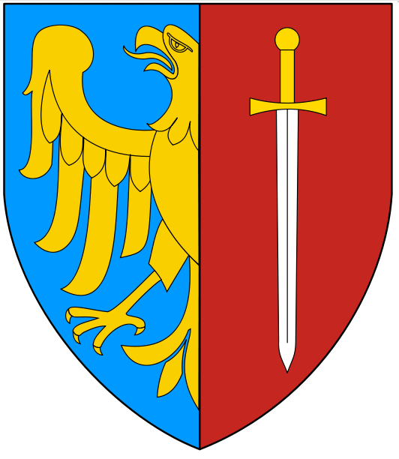

ORGANIZATOR : KTK PTTK WANDRUS Żory

